PS: Windows Management Instrumentation

WMI : gestion des ordinateurs du domaine
Cette partie consacrée à la technologie WMI est très importante car elle permet à la fois de collecter des informations mais aussi d’agir sur toute ou partie du système d’exploitation, du matériel, ainsi que certaines applications. Et ce, sur votre machine ou sur n’importe quelle autre machine du réseau.

Architecture WMI
Un consommateur WMI est le terme générique pour désigner l’application qui fait appel à WMI. Cela peut être simplement un script PS, un outil d’administration, ou bien une application.
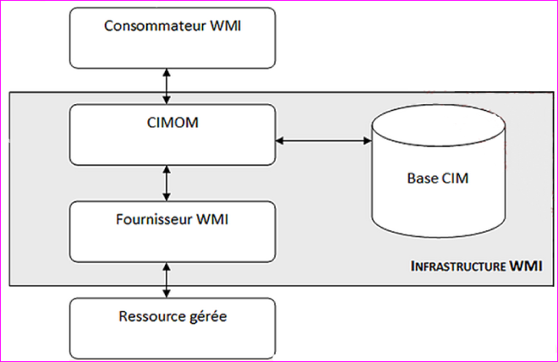

Une ressource gérée peut être n’importe quel composant physique ou logique administrable via WMI. Cela peut être tout composant du système d’exploitation tel que le disque, les journaux des événements, la base de registres, etc.

L’infrastructure WMI est composée des trois composantes suivantes :
- Le CIMOM qui signifie Common Information Model Object Manager, est le service WMI ; service au sens Windows du terme que l’on retrouve dans la liste des services sous la dénomination « Infrastructure de gestion Windows » (winmgmt). Le CIMOM a un rôle clé dans l’infrastructure dans la mesure où toute requête WMI passe par lui.
- La base CIM ou base WMI contient l’ensemble des classes correspondant aux ressources gérées. Ce concept de classes est exactement le même que celui d’Active Directory Domain Services (AD DS). Par rapport à AD DS, la différence réside dans le fait que les informations gérées par l’infrastructure WMI sont des informations dynamiques (quantité de mémoire restante, taux d’occupation CPU, etc.).
- Le fournisseur WMI est la couche logicielle qui dialogue entre le CIMOM et les ressources gérées. Les fournisseurs dialoguent avec les ressources gérées en utilisant leurs API natives. Ainsi, grâce aux fournisseurs WMI nous n’avons pas besoin de connaître les différentes API correspondant aux différentes ressources. Et c’est précisément cela qui fait la grande force de WMI.

Un peu de vocabulaire
Une classe : c’est la description abstraite des propriétés et méthodes que possède un composant.
Un exemple de classe pourrait être la classe Win32_Service qui définit ce qu’est un service. Elle possède :
  - Les propriétés : name, description, status. et
  - Les méthodes : startService,stopService, pauseService.

Instance de classe : c’est ce que l’on appelle un objet.
Par exemple, tous les services Windows que nous avons dans notre système d’exploitation sont des instances de la classe Win32_Service. Nous pourrions dire aussi que « les services Windows sont des objets de type Win32_Service ».

Préparation de l’environnement
L’intérêt principal de WMI est de collecter des informations et d’agir sur le matériel, le système d’exploitation, les applications de votre machine mais aussi de n’importe quelle autre machine du réseau.
Pour cela, vous aller utiliser une machine Windows Serveur 20xx (Rôles AD et DNS), et deux clients Windows (qui ne seront pas encore sur le domaine).
- Votre environnement doit être à l’identique du schéma ci-contre : Nom des MV, configuration IPV4, Rôle du serveur, VlanEt et RAM.

- Sur les machines clientes, activez le compte administrateur et lui donner un mot de passe (Sio20xx). Les clients ne sont pas dans le domaine et les pare-feux sont désactivés.

Collecte d'informations via WMI
Passons à la pratique… l’objectif est d’intégrer ces machines clientes au domaine btsinfo.lmd avec un script PowerShell lancé sur la machine Windows Serveur.
Pour cela… Nous allons dans l’ordre, rechercher quelle est la classe à utiliser, quelles sont les propriétés et méthodes concernées et enfin s’exercer à l’utilisation de ces propriétés et méthodes.

La cmdlet Get-WMIObject dcomcnfg
PowerShell possède dans son jeu de commandes, la commandelette Get-WMIObject (alias : gwmi).
Elle permet de collecter les informations sur un ordinateur distant ou local.
Voici les paramètres les plus couramment utilisés de Get-WMIObject :
Paramètre | Description
Class <String> | Permet de définir le nom de la classe dont on souhaite récupérer les instances.
Property <String> | Permet de définir le nom de la propriété ou jeu de propriétés à récupérer.
NameSpace <String> | Permet de définir l’espace de nom dans lequel se trouve la classe. La valeur par défaut est root\cimv2.
ComputerName <String> | Permet de définir le nom de l’ordinateur sur lequel s’applique la commande. Par défaut la valeur est l’ordinateur local (valeur « . »).
Filter <String> | Permet de définir une clause « Where » au format WQL.
Credential <PSCredential> | Permet de fournir les informations d’authentification si la commande doit s’effectuer avec un autre compte que le compte courant.

Exemple, Cette commande retourne des informations sur l'OS de l'ordinateur nommé nemo :
Get-WmiObject Win32_OperatingSystem -ComputerName KCH-PC1 -Credential (Get-Credential)

/!\ Il est possible qu’une erreur `Access denied` soit levée, pour y palier, sur la machine cserveur WMI (donc w11-client) régler le sparamètres suivants :
- wmimgmt.msc > contrôle WMI > propriété > Sécurité > Root > Sécurité > Tout autoriser pour l’utilisateur cible
- wmimgmt.msc > contrôle WMI > propriété > Sécurité > Root > Sécurité > utilisateur cible > Avancé > Modifier > Cet espace de nom et tous les sous-espaces de noms

Exemple, Cette ligne retourne les adresses MAC des interfaces de l'ordinateur nommé nemo :
Get-WmiObject Win32_NetworkAdapterConfiguration -ComputerName nemo -Credential (Get-Credential) | ForEach-Object {$_.MACAddress}

Lister les classes
- La commande « Get-WmiObject –list » permet de lister les classes.
A l’affichage du résultat, vous pouvez vous rendre compte de la plus grande difficulté de l’utilisation de WMI est de savoir quelles sont les classes du système ou autre ressource sur lesquelles on peut agir.
On passe bien souvent plus de temps à explorer WMI à la recherche d’une classe ou d’un membre d’une classe qu’à scripter. En effet, les classes sont extrêmement nombreuses ; il y en a plus de mille réparties dans les différents espaces de noms.

Rechercher une classe
Il est possible d’appliquer un filtre sur le résultat afin de trouver plus facilement la classe que l’on recherche. Par exemple, si nous voulons obtenir la date et l’heure d’une machine distante afin de vérifier si celle-ci est correcte, nous pouvons filtrer sur « date » ou « time » :
Get-WmiObject -list | Where {$_.name -match 'date'}

Cette commande ne donne … pas grand-chose ? Testons maintenant sur ‘Time’ :
Get-WmiObject -list | Where {$_.name -match 'time'}

Cette fois le résultat est meilleur et nous avons obtenu une dizaine de classes. Votre sens aigu du discernement, vous incite à lister les instances de la classe Win32_UTCTime…
Get-WmiObject Win32_UTCTime

Pour envoyer cette requête à une machine distante, il suffit d’ajouter le paramètre -computer à la requête :
Get-WmiObject Win32_UTCTime -ComputerName nomMachineDistante
Mais pour exécuter une requête WMI à distance vous devez être membre du groupe Adm-Credentiinistrateur local de la machine distante ou Administrateur du domaine. Puisqu’elle n’est pas encore sur le domaine, nous utiliserons l’administrateur local. Le paramètre –Credential (Get-Credential) permet de spécifier l’utilisateur :
Get-WmiObject Win32_UTCTime -ComputerName nomMachineDistante -Credential (Get-Credential)

Rechercher une propriété
Plutôt que de chercher la classe et ensuite les propriétés ou méthodes qui nous intéressent, il est possible de rechercher directement les propriétés ou méthodes.

Par exemple, nous souhaiterions obtenir la taille de la mémoire de l’ordinateur (local ou distant). La commande suivante effectue une recherche d’une propriété dont le nom contient « memory » :

Get-WmiObject -namespace root/cimv2 -list -recurse | foreach {$_.PSBase.properties} | where {$_.name -match ’memory’} | Select-Object origin, name –unique
Conservez précieusement cette commande dans un script, elle vous resservira (en remplaçant ‘memory’).
Le résultat peut être un peu long car un grand nombre de classe est analysé.
Normalement vous devez obtenir la ligne suivante parmi l’ensemble des réponses :
Origin: Name:
------- -------
Win32_ComputerSystem TotalPhysicalMemory
…
Win32_ComputerSystem est le nom de la classe qui contient la propriété recherchée.

Faisons appel à cette propriété :
- $machine = Get-WmiObject Win32_ComputerSystem
- $machine.TotalPhysicalMemory / 1MB

Comme vous l’avez compris, le résultat est en octet, il faut donc le diviser par 1024² ou mieux, utiliser le quantificateur de taille 1MB.

Il est bien sur possible de lire ces informations sur l’ordinateur distant :
- $machine = Get-WmiObject Win32_ComputerSystem -computer nomMachineDistante -credential (Get-Credential)
- $machine.TotalPhysicalMemory / 1MB

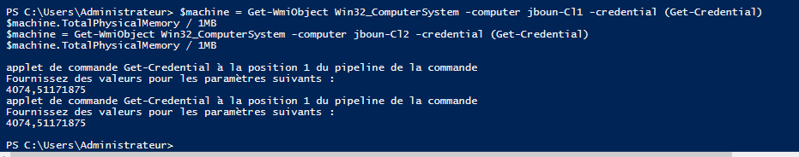

Le paramètre Credential
De nombreuses Cmdlets disposent du paramètre « Credential ». Ce paramètre permet d’obtenir le niveau de privilège suffisant pour procéder à une action sur un poste de travail ou un serveur.

Par contre, comme vous l’avez remarqué, il est fastidieux de toujours saisir le nom d’utilisateur et le mot de passe. Nous allons voir ici comment stocker ces informations de manière sécurisée afin de pouvoir les réutiliser sans les ressaisir.

Utilisation de la commande Get-Credential
Il est possible de stocker les informations d’identification dans une variable et ensuite d’utiliser cette variable avec le paramètre Credential. Créez et exécutez le script suivant :

- $ident = Get-Credential
- $machine = Get-WmiObject Win32_ComputerSystem -computer [IP_PC1] -credential $ident
- $tailleRam=$machine.TotalPhysicalMemory/1MB
- Write-Host $machine.name $tailleRam
- $machine = Get-WmiObject Win32_ComputerSystem -computer [IP_PC2] -credential $ident
- $tailleRam=$machine.TotalPhysicalMemory/1MB
- Write-Host $machine.name $tailleRam

Ce script est pratique mais il faut ressaisir les informations d’identification à chaque lancement.*
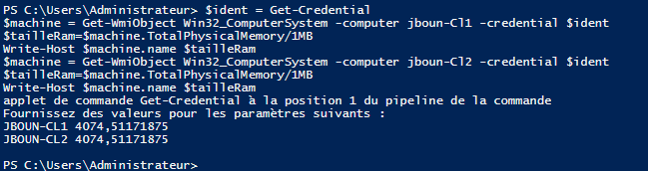

Stocker le mot de passe crypté dans un fichier
$password = Read-Host "Entrer un mot de passe" –AsSecureString | ConvertFrom-SecureString | out-file MotDePasseCrypte.txt

Notez que le mot de passe est bien crypté dans le fichier. Pour le voir, ouvrez le fichier.
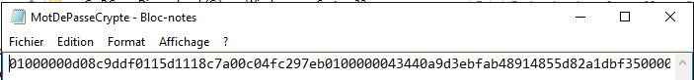

Remplacez maintenant la commande Get-Credential du script précédent par les lignes suivantes. Adaptez le scritpt et testez.
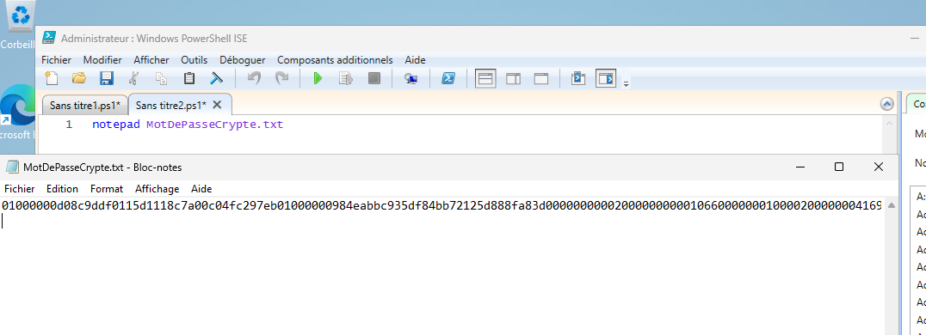 Il faut bien sûr remplacer $ident par $ident2 dans les lignes suivantes
$user="administrateur"
$password= Get-Content ".\MotDePasseCrypte.txt" | ConvertTo-SecureString
$ident2=New-Object –TypeName System.Management.Automation.PSCredential –ArgumentList $user, $password
Votre script fonctionne lorsque vous obtenez :

Copier votre script
# 1. Préparation des identifiants (sans demander de saisie)
$user="Admin"
$password= Get-Content ".\MotDePasseCrypte.txt" | ConvertTo-SecureString
$ident2=New-Object -TypeName System.Management.Automation.PSCredential -ArgumentList $user, $password

# 2. Requête pour ton premier client (Adapte le nom si besoin)
$machine = Get-WmiObject Win32_ComputerSystem -computer "jboun-Cl1" -credential $ident2
$tailleRam = $machine.TotalPhysicalMemory / 1MB
Write-Host $machine.name $tailleRam

# 3. Requête pour ton deuxième client
$machine = Get-WmiObject Win32_ComputerSystem -computer "jboun-Cl2" -credential $ident2
$tailleRam = $machine.TotalPhysicalMemory / 1MB
Write-Host $machine.name $tailleRam

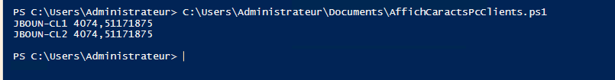

Exercices d’applications

Automatisation
- Créez un fichier texte qui contient le nom ou l’adresse IP de vos postes clients.
- Adaptez le script des chapitres 3.5.1/3.5.2 à votre configuration, testez-le. Vous devez obtenir le nom de l’ordinateur suivi de la taille de la RAM.
- Utilisez maintenant votre fichier pour remplacer les lignes 4 à 9 par une boucle sur la lecture de ce fichier dont la structure est :
Foreach ($nomPc in Get-Content "machines.txt »)
{
…
}
Vous devez donc lire les noms des machines dans le fichier texte et ces noms ne doivent plus apparaître « en dur » dans le script. Notez votre script automatisé ci-dessous :
$user="Admin"
$password= Get-Content ".\MotDePasseCrypte.txt" | ConvertTo-SecureString
$ident2=New-Object -TypeName System.Management.Automation.PSCredential -ArgumentList $user, $password

Foreach ($nomPc in Get-Content "machines.txt")
{
$machine = Get-WmiObject Win32_ComputerSystem -ComputerName $nomPc -Credential $ident2
$tailleRam = $machine.TotalPhysicalMemory / 1MB
Write-Host $machine.name $tailleRam
}
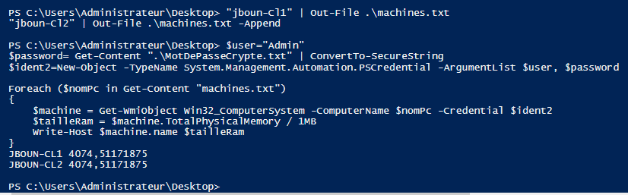

Recherche de propriétés
Remarque :
Le nom d’une variable seul (contenant un objet WMI) affiche un petit échantillon des propriétés de la classe Win32_ComputerSystem (vue par défaut) : $machine
La commande suivante permet d’afficher toutes les propriétés de cette variable $machine | Format-List *
Reprendre la démarche depuis le début du chapitre 3.4 :
  - Trouvez les propriétés contenant l’utilisateur connecté, le domaine ou le groupe de travail de chaque machine et ajoutez ces informations dans l’affichage du script précédent.
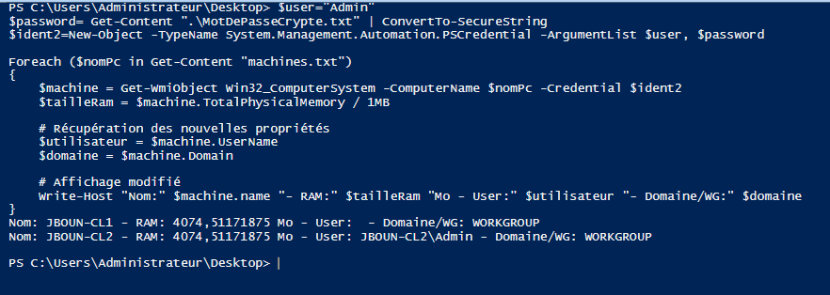

  - Trouvez les propriétés et la classe concernant la carte réseau (ipAddress) et l’adresse MAC (macAddress).
Vous devriez trouver la classe « win32_networkAdapterConfiguration » mais il y a plusieurs cartes réseau, vous aurez besoin d’appliquer le filtre suivant :
-Filter "description=’Inter® 82574L Gigabit Network Connection’ "
La partie en italique étant le nom par défaut de la carte réseau d’une MV Windows dans VMWare ESXi.
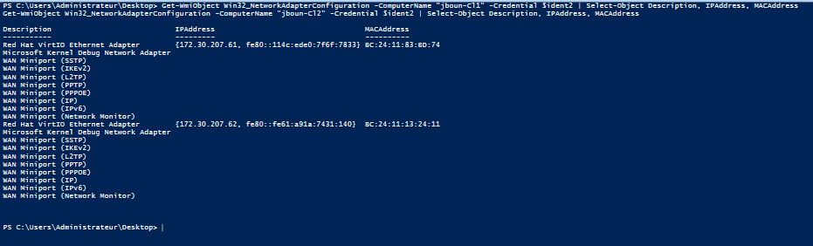

Intégrer une machine sur un domaine
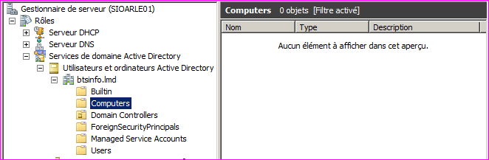
Dans le Gestionnaire de Windows Serveur, vous ne devez pas avoir de machine cliente :

La commande Get-Member -MemberType method permet d’afficher les méthodes d’un objet :
- $machine | Get-Member -MemberType method
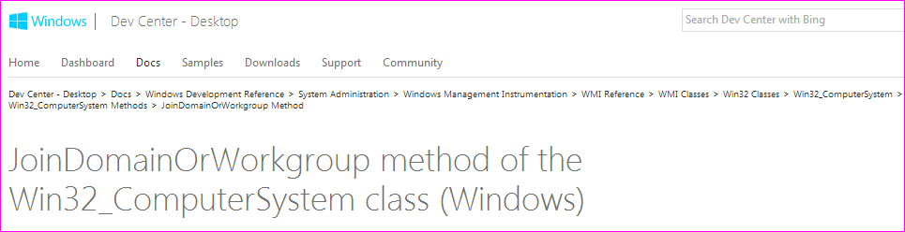
- Quelle methode vous semble appropriée pour joindre notre machine au domaine ? : … JoinDomainOrWorkgroup

- Recherchez sur MSDN la description complète de la méthode JoinDomainOrWorkgroup et complétez le tableau suivant. Vous devez trouver les informations sur cette page de MSDN :
JoinDomainOrWorkgroup(string Name, string Password, string UserName, string AccountOU, int FJoinOptions)
string Name | Le nom du domaine (ex: bounini.lmd) ou du groupe de travail que l'ordinateur doit rejoindre.
string Password | Le mot de passe du compte admin du domaine (celui qui a les droits pour intégrer la machine).
string UserName | Le nom du compte utilisateur qui a les autorisations pour joindre le domaine (ex: bounini\administrateur ou administrateur@bounini.lmd
string AccountOU | L'unité d'organisation (OU) Active Directory où l'ordinateur sera placé. Si on met $null, il ira dans le dossier "Computers" par défaut.
int FJoinOptions | Un code chiffré qui définit les options de jonction. La valeur 3 signifie "Joindre un domaine" (1) + "Créer le compte ordinateur s'il n'existe pas" (2).

Testons !
La première commande sert à rafraîchir notre variable qui contient les informations de la machine distante.
$machine = Get-WmiObject Win32_ComputerSystem -computer NomOuIp -credential (Get-Credential) -authentication 6
$machine.JoinDomainOrWorkgroup('Dom26.local', 'MDP', 'administrateur@dom26.local', $null, 3)

Il ne reste plus qu’à redémarrer l’ordinateur pour terminer l’adhésion au domaine. La commande Restart-Computer permet de le faire, à distance avec des paramètres pour utiliser l’admin local et forcer la déconnexion.
Votre commande :
Client 1 :
$machine = Get-WmiObject Win32_ComputerSystem -ComputerName 172.30.207.61 -Credential (Get-Credential) -Authentication 6
$machine.JoinDomainOrWorkgroup('bounini.lmd', 'Sio2025', 'bounini\administrateur', $null, 3)
Restart-Computer -ComputerName 172.30.207.61 -Credential (Get-Credential) -Force
Client 2 :
$machine = Get-WmiObject Win32_ComputerSystem -ComputerName 172.30.207.62 -Credential (Get-Credential) -Authentication 6
$machine.JoinDomainOrWorkgroup('bounini.lmd', 'Sio2025', 'bounini\administrateur', $null, 3)
Restart-Computer -ComputerName 172.30.207.62 -Credential (Get-Credential) -Force
Maintenant que les ordinateurs sont sur le domaine, ils sont paramétrés en fonction des politiques de sécurité du domaine. En l’occurrence, le pare-feu du domaine est actif, et interdit par défaut les accès à distance.

Vous allez désactiver le pare-feu Windows, pour cela, il est nécessaire d’utiliser les stratégies de groupe.
- Désactiver le pare-feu Windows par les stratégies de groupe voir le TP GPO
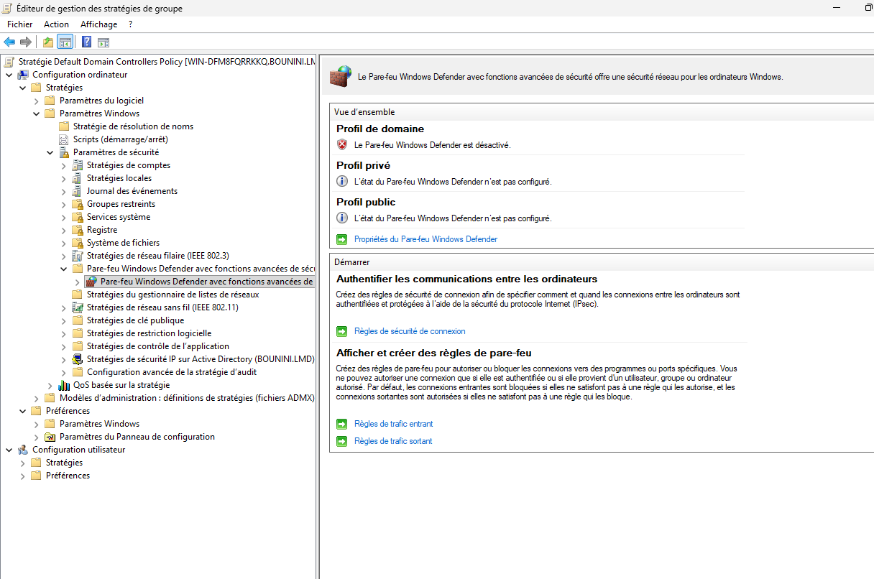

Le pare-feu Windows étant désactivé, vous pouvez reprendre vos commandes WMI sur les ordinateurs du domaine. Les machines étant sur le domaine, il n’est plus nécessaire de s’authentifier lorsque les commandes sont exécutées avec un administrateur du domaine, sinon utiliser : « administrateur@dom26.local ».

- Faire des recherches sur la methode UnjoinDomainOrWorkgroup et écrire un script qui permet automatiquement de sortir les ordinateurs du domaine (ils passeront dans le groupe BTSINFO) :
$cred = Get-Credential
Foreach ($nomPc in Get-Content "machines.txt")
{
$machine = Get-WmiObject Win32_ComputerSystem -ComputerName $nomPc -Credential $cred -Authentication 6
$machine.UnjoinDomainOrWorkgroup('Sio2025', 'bounini\administrateur', 0)
$machine.JoinDomainOrWorkgroup('BTSINFO', $null, $null, $null, 0)
Restart-Computer -ComputerName $nomPc -Credential $cred -Force
}
}
//
j’ai essaies plusieurs solution avec wmi et sans mais toujours le même problème pourtant j’ai bien désactiver le pare-feu avec le gpo et même bien relancer les pc ce connecter sur le compte utilisateur mais rien n’y fait et je doit m’arrêter la

- Automatiser de la même manière le script pour joindre des machines clientes sur un domaine.

Opérations sur les machines d’un domaine

Vérifier l’occupation des disques
Testez la commande suivante :
- Get-WmiObject Win32_LogicalDisk | ForEach-Object{$_.DeviceID+$_.FreeSpace / 1GB}
Elle permet donc d’afficher l’espace libre de chaque partition d’un ordinateur. A partir de cette commande, créez un script qui affiche le résultat suivant (ou similaire) pour tous les ordinateurs du domaine (l’affichage en ligne doit être respecté) :
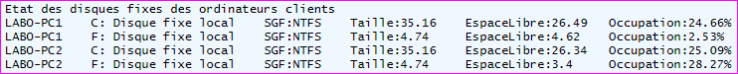
Aide :
- Le paramètre « -Filter DriveType=3 » permet de ne conserver que les disques fixes.
- La commande “[Math]::round($variable / 1GB, 2)” permet d’arrondir un nombre réel au 2ème chiffre après la virgule.
- Les caractères d’échappement permettent la mise en forme de la commande Write-host :
`n : Saut de ligne, `t : Tabulation horizontale.

Version d'OS et date d'installation
La fonction suivant permet d’afficher la version d’OS et la date d’installation d’une machine.
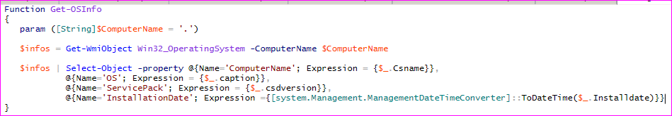
Créez un script qui permette d’obtenir le résultat suivant (ou similaire) pour tous les ordinateurs du domaine (l’affichage en ligne doit être respecté) :
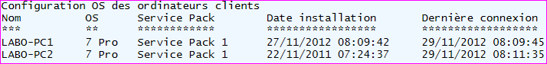
Aide :
- La méthode Substring(9,5) permet d’extraire 5 caractères à partir du dixième d’une variable de type chaine de caractère.
- Vous devez modifier la fonction.

Configuration IP
Testez la commande suivante :
- Get-WmiObject Win32_NetworkAdapterConfiguration -Filter IPEnabled=True | Select-Object -Property MACAddress, IPAddress, DHCP*
Elle permet d’afficher les informations de configuration réseau d’un ordinateur. A partir de cette commande, créez un script qui affiche le résultat suivant (ou similaire) pour tous les ordinateurs du domaine :
Aide :
- [System.Management.ManagementDateTimeConverter]::ToDateTime($date) permet de formater une variable date (qui contient le nombre de secondes écoulées depuis le 1er janvier 1601 !) comme dans l’exemple précédent.
- On peut bien sûr effectuer la commande suivante :
$variableDate=[System.Management.ManagementDateTimeConverter]::ToDateTime($variableDate)

